RELATÓRIO DE EXECUÇÃO DE SERVIÇOS
OBJETO: Contrato de prestação de serviços voltado desenvolvimento socioeducativo, psicossocial e físico dos alunos matriculados no Ensino Médio de Tempo Integral das escolas da Rede Estadual de Ensino desta Secretaria do Estado de Educação e Cultura, a partir da Avaliação Diagnóstica e Vocacional dos educandos e da capacitação dos professores, que tem como base a metodologia indicadores de atendimento e de melhoria de aprendizagem, conforme os termos da Portaria nº 975, de 13 de dezembro de 2022.

CONTRATO/SEE Nº 523/2024

CONTRATADA: INSTITUTO PARA DESENVOLVIMENTO DA CRIANÇA E DO ADOLESCENTE PELA CULTURA E ESPORTE – IDECACE
CNPJ: 07.439.731/0001-87

O presente relatório tem por finalidade apresentar a execução dos serviços contratados no âmbito do Contrato nº 523/2024, firmado entre a Secretaria do Estado de Educação e Cultura do Governo do Acre e o Instituto para o Desenvolvimento da Criança e do Adolescente pela Cultura e Esporte – IDECACE.
A execução dos serviços observou as diretrizes estabelecidas no Termo de Referência e no instrumento contratual, garantindo o cumprimento do objeto pactuado, bem como a adequada aplicação dos recursos públicos.

DOS SERVIÇOS

  - PROTOCOLOS AVALIATIVOS
A aplicação dos protocolos avaliativos do Programa DNA do Brasil Talentos constitui uma etapa estratégica para o diagnóstico integral dos alunos das redes de ensino de Rio Branco e Cruzeiro do Sul. Por meio desses instrumentos foi possível identificar, de forma técnica e individualizada, os talentos, potencialidades e necessidades específicas de cada estudante, permitindo uma abordagem educacional, esportiva e vocacional mais direcionada.
Esse conjunto de avaliações possibilita compreender com maior precisão quais cursos EAD cada aluno deve ser encaminhado, quais modalidades esportivas apresentam maior aderência às suas habilidades físico-motores, bem como quais áreas acadêmicas e profissionais demonstram maior tendência vocacional. Além disso, os resultados obtidos contribuem para o fortalecimento da autoestima, do autoconhecimento e do projeto de vida dos jovens, alinhando-se às diretrizes pedagógicas e socio emocionais estabelecidas no plano de trabalho.
No período de execução foram gerados 4.086 laudos completos, resultantes da aplicação dos protocolos avaliativos previstos no objeto da parceria, os quais contemplam dimensões educacionais, psicológicas, esportivo-motoras e vocacionais. Considerando que o contrato estabelece o total de 7.065 protocolos avaliativos, verifica-se que já foi executada mais da metade da meta contratada, o que atende plenamente ao critério para faturamento da primeira parcela.

MUNICÍPIO | NOME DA ESCOLA
Cruzeiro do Sul | Esc. Craveiro Costa | Realizados 214 Laudos - Protocolo Avaliativo
Cruzeiro do Sul | Esc. Dom Henrique Ruth | Realizados 76 Laudos - Protocolo Avaliativo
Cruzeiro do Sul | Esc. Flodoardo Cabral | Realizados 131 Laudos - Protocolo Avaliativo
Rio Branco | Esc. Boa Uniao Ensino Jovem | Realizados 350 Laudos - Protocolo Avaliativo
Rio Branco | Esc. Colégio Estadual Barão do Rio Branco | Realizados 214 Laudos - Protocolo Avaliativo
Rio Branco | Esc. Dr. Joao Batista Aguiar | Realizados 211 Laudos - Protocolo Avaliativo
Rio Branco | Esc. Gloria Perez | Realizados 346 Laudos - Protocolo Avaliativo
Rio Branco | Esc. Humberto Soares da Costa | Realizados 397 Laudos - Protocolo Avaliativo
Rio Branco | Esc. Instituto de Educação Lourenco Filho | Realizados 361 Laudos - Protocolo Avaliativo
Rio Branco | Esc. Integral Ester Maia de Oliveira | Realizados 148 Laudos - Protocolo Avaliativo
Rio Branco | Esc. Jornalista Armando Nogueira | Realizados 411 Laudos - Protocolo Avaliativo
Rio Branco | Esc. José Ribamar Batista | Realizados 372 Laudos - Protocolo Avaliativo
Rio Branco | Esc. Prof. Pedro Martinello | Realizados 350 Laudos - Protocolo Avaliativo
Rio Branco | Esc. Sebastião Pedrosa | Realizados 505 Laudos - Protocolo Avaliativo
TOTAL | 14 ESCOLAS | 4.086 Laudos Completos Realizados

Protocolo Avaliativo | Quantidade | Valor unitário | Valor Total
Laudos | 4.086 | R$ 132,00 | R$ 539.352,00

Diante disso, procede-se à solicitação de pagamento referente à 1ª parcela dos protocolos avaliativos, tendo em vista a conclusão dos laudos no valor total de R$ 539.352,00 (quinhentos e trinta e nove mil trezentos e cinqüenta e dois)
O conteúdo exposto assegurou que as escolas compreendessem a lógica do Detectar → Desenvolver → Encaminhar, bem como o papel dos laudos na construção do projeto pedagógico e na oferta de encaminhamentos, os fluxos de comunicação entre escola, família, equipe técnica e a rede de serviços.
Esse valor corresponde à proporção contratada para a primeira etapa de entrega dos protocolos, devidamente comprovados pelos 4.086 laudos emitidos e anexados ao presente relatório de execução acima.

PESQUISA CIENTÍFICA
Ao longo deste ciclo de execução, avançamos significativamente na consolidação da base técnica da pesquisa científica que subsidia o Programa DNA do Brasil Talentos no Acre. O trabalho realizado neste período concentrou-se, sobretudo, no processamento técnico e estatístico das informações coletadas, na geração individualizada dos laudos dos estudantes, e no início das análises comparativas entre escolas e municípios, etapas essenciais para a construção do modelo ampliado de indicadores do projeto. Ressalta-se que todo esse material encontra-se em fase contínua de desenvolvimento, uma vez que depende da consolidação gradual das bases de dados e do refinamento dos algoritmos internos de classificação.

- Processamento técnico e estatístico das informações
Nesta etapa, realizamos a organização, depuração e classificação das informações provenientes dos Protocolos Avaliativos — esportivos, educacionais, psicossociais, vocacionais, saúde, consumo alimentar e saúde bucal.
Os dados foram sistematizados de forma a permitir a análise estatística dos escores individuais e coletivos (DNA Score, esportes, saúde, vida, vocação etc), identificação de padrões de desempenho por idade, escola e município; categorização automática dos níveis de aptidão, vulnerabilidade e potencialidade; integração das variáveis em um ambiente único de análise, respeitando a métrica padrão do programa.
Esse processamento é o que possibilita transformar dados brutos em informações diagnósticas de alta precisão, como aquelas apresentadas nos laudos técnicos (ex.: aptidão aeróbica, velocidade, impulsão, qualidade de vida, autoestima, funcionamento familiar, interesses vocacionais, dentre outros indicadores presentes nas páginas 3 a 14 dos protocolos avaliativos anexados como modelo).

Geração dos laudos individuais com base nas métricas DNA do Brasil
Com as informações organizadas em banco estruturado, avançamos para a etapa de produção dos Laudos Individuais, que materializam a leitura multidimensional do aluno.
Cada laudo apresenta: dados biométricos (IMC, estatura, massa corporal); indicadores esportivos (velocidade, impulsão, aptidão aeróbica, força de preensão) como demonstrado nos documentos anexos; indicadores de saúde, qualidade de vida e funcionamento socioemocional; análise vocacional individual, com identificação dos grupos de interesse (tecnologias aplicadas, ciências exatas, humanas, empreendedoras, etc.); avaliação de consumo alimentar e saúde bucal; classificação final por talento predominante.
A produção desses laudos é altamente técnica e representa uma das entregas mais robustas do projeto. Os exemplos enviados demonstram claramente o nível de detalhamento esperado (páginas 2–14 dos arquivos dos alunos)

- Análises comparativas entre escolas e municípios
De modo ainda preliminar — pois dependemos da finalização completa da base consolidada — iniciamos o processo de cruzamento dos dados entre as 11 escolas de Rio Branco e as 3 de Cruzeiro do Sul, permitindo:
- identificação das escolas com maiores indicadores de potencial esportivo;
- mapeamento dos perfis vocacionais mais predominantes por região;
- comparação de níveis de vulnerabilidade social e emocional;
- leitura territorializada dos fatores que influenciam desempenho, bem-estar e engajamento estudantil.
Essas análises estão em construção, a fim de que ofereçamos elementos capazes de orientar decisões pedagógicas, esportivas e socioassistenciais da Secretaria do Estado de Educação e Cultura e do próprio IDECACE.

- Entregas consolidadas no período
Com base nas etapas acima, entregamos:


- Laudos técnicos individualizados (educacional, esportivo, psicossocial, vocacional, saúde e alimentação), conforme os modelos anexados, a título de exemplo;
- Painel inicial de indicadores por escola, estruturado para leitura comparativa (fase preparatória);
- Classificação por tipo de talento e nível de vulnerabilidade, com identificação dos estudantes que requerem atenção prioritária e daqueles com potencial de destaque esportivo, acadêmico ou artístico.
Essas entregas constituem a base para o relatório científico completo, que será ampliado à medida que as próximas etapas forem concluídas.
Considerando o volume de trabalho técnico realizado — incluindo processamento, organização e análise estatística dos dados, geração de laudos individualizados e construção inicial dos painéis comparativos — este relatório fundamenta o faturamento referente ao período, uma vez que as entregas previstas para a etapa foram alcançadas e devidamente registradas.
Trata-se de um produto científico em construção, que segue em anexo, mas já consolidado o suficiente para subsidiar tomada de decisões, orientar ações pedagógicas e revelar talentos, potencialidades, fragilidades e perfis vocacionais dos alunos atendidos.
Dessa forma, esta ação configura-se como produto contratual entregue neste período, estando apto para faturamento, no valor de R$ 27.337,36 (vinte e sete mil, trezentos e trinta e sete reais e trinta e seis centavos).

PALESTRA DE REGIONAL
No âmbito do Projeto DNA do Brasil Talentos, a Palestra Regional consolidou-se como uma ação de elevada relevância estratégica e formativa, representando um dos momentos mais significativos de integração, alinhamento metodológico e fortalecimento institucional do programa.

Realizada nos meses de novembro e dezembro de 2025, a atividade reuniu gestores escolares dos municípios de Rio Branco e Cruzeiro do Sul, professores de Educação Física, representantes da Secretaria do Estado de Educação e Cultura, incluindo a coordenação do Ensino em Tempo Integral, além da equipe de coordenação regional e nacional do IDECACE.

O encontro teve como eixo central a apresentação detalhada da execução do projeto, com foco nos protocolos avaliativos, na análise e interpretação de resultados, no uso das plataformas digitais do Programa DNA do Brasil, bem como nas orientações relacionadas às trilhas pedagógicas, níveis de proficiência e aplicação dos cadernos estruturados por eixos formativos. Esses elementos contribuíram diretamente para a padronização, qualidade e efetividade das ações desenvolvidas nas unidades escolares atendidas.

Destaca-se de forma especial a participação do atleta convidado Jadel Gregório, amplamente reconhecido no cenário esportivo nacional e internacional, com trajetória consolidada no esporte de alto rendimento e participação em Jogos Olímpicos, sendo referência no atletismo brasileiro. Sua presença agregou expressivo valor institucional à ação, ampliando sua visibilidade e fortalecendo seu impacto junto ao público participante.


Durante as palestras, o atleta compartilhou sua trajetória de vida, desafios enfrentados e conquistas alcançadas, abordando temas como disciplina, foco, resiliência e construção de projetos de vida. Sua comunicação, marcada por proximidade e capacidade de engajamento, favoreceu a identificação dos estudantes e demais participantes, promovendo inspiração concreta para o desenvolvimento pessoal, educacional e social.

A interação entre o palestrante, educadores e gestores fortaleceu a dimensão pedagógica da ação, ampliando a compreensão sobre o papel do esporte como ferramenta de transformação social e educacional, em alinhamento com os princípios do Programa DNA do Brasil – Talentos.

Também foram abordados aspectos relacionados ao acompanhamento multidisciplinar dos estudantes, bem como à articulação com a rede socioassistencial e socioeconômica, reforçando a importância de uma atuação integrada voltada ao desenvolvimento integral dos jovens.

A realização da Palestra Regional contou com ampla participação da comunidade escolar e institucional, sendo devidamente registrada por meio de documentação fotográfica que evidencia o envolvimento dos participantes e a efetiva execução das atividades propostas.

Dessa forma, a Palestra Regional apresentou elevado grau de efetividade, relevância e impacto, consolidando-se como uma ação de grande magnitude dentro do projeto, contribuindo significativamente para o fortalecimento das práticas pedagógicas, para o engajamento da comunidade escolar e para o alcance dos objetivos educacionais propostos.

Segue o link para que vejam mais alguns momentos da Palestra Regional : Fotos da Palestra Regional
HOSPEDAGEM - PALESTRA REGIONAL
FORNECEDOR/EMPRESA | OBJETO |  |  | HOSPEDE |  | DATA PGTO |  | DATA UTILIZADA |  | VALOR |  | COMPROVAÇÕES
REEMBOLSO | Logistica deslocamento |  |  | Marcos e Rafael |  | 26/11/2025 |  | 03/11 |  | R$ 700,00 |  | Pagamento Hospedagem
Magalhães Consultoria e Viagens LTDA | HOSPEDAGEM |  |  | Wilson |  | 07/11/2025 |  | 07/11 |  | R$ 686,05 |  | Pagamento Hospedagem
Magalhães Consultoria e Viagens LTDA | HOSPEDAGEM |  |  | Wilson, Jadel e Marcos |  | 07/11/2025 |  | 07/11 |  | R$ 1.999,80 |  | Pagamento Hospedagem
Swamy Hotel | HOSPEDAGEM |  |  | Marcos e Rafael |  | 04/11/2025 |  | 04 a 07/11 |  | R$ 729,00 |  | Pagamento Hospedagem
REEMBOLSO | Logística deslocamento |  |  | Marcos e Rafael |  | 04/11/2025 |  | 10/11 |  | R$ 606,85 |  | Pagamento Hospedagem
Magalhães Consultoria e Viagens LTDA | HOSPEDAGEM |  |  | Jadel e Wilson |  | 26/11/2025 |  | 26/11 a 05/12 |  | R$ 3.055,81 |  | Pagamento Hospedagem
TOTAL |  |  |  |  |  |  |  |  |  | R$ 7.777,51
PASSAGENS - PALESTRA REGIONAL
FORNECEDOR/EMPRESA | OBJETO |  | PASSAGEIRO |  | DATA PGTO |  | DATA UTILIZADA |  | VALOR |  | COMPROVAÇÕES
Magalhães Consultoria e Viagens LTDA | PASSAGEM AEREA |  | Wilson e Jadel |  | 24/11 |  | 27/11 |  | R$ 2.142,33 |  | Pagamento - Passagem
Magalhães Consultoria e Viagens LTDA | PASSAGEM AEREA |  | Wilson e Jadel |  | 24/11 |  | 23/11 a 05/12 |  | R$ 13.538,39 |  | Pagamento - Passagem
TOTAL |  |  |  |  |  |  |  |  | R$ 15.680,72
COMPROVAÇÕES DA PALESTRA REGIONAL
RELATÓRIOS |  | Relatório de Viagem - Wilson e Jadel
FOTOS |  | Fotos da palestra regional
1ª PALESTRA – NF PALESTRANTE |  | NF - Jadel - R$ 15.000
2ª PALESTRA – NF PALESTRANTE |  | NF - Jadel - R$ 15.000
Locação som e cadeira para palestra |  | Comprovante de pgto - R$ 3.000,00
Faixa e Banner para as palestra |  | NF + comprovante de Pagamento + Fotos - R$ 300,00
Faixa e Banner para as palestra |  | NF + comprovante de Pagamento + Fotos - R$ 2.244,00

PALESTRA REGIONAL
SERVIÇO | VALOR
HOSPEDAGEM | R$ 7.777,51
PASSAGEM | R$ 15.680,72
PALESTRANTE | R$ 15.000,00
PALESTRANTE | R$ 15.000,00
LOCAÇÃO DE SOM E CADEIRA | R$ 3.000,00
FAIXA E BANNER | R$ 2.544,00
TOTAL | R$ 59.002,23

Dessa forma, esta ação configura-se como produto contratual entregue, devidamente concluído e apto para faturamento, no valor R$ 59.002,23 (cinquenta e nove mil, dois reais e vinte e três centavos.), referente à capacitação continuada realizada em novembro/2025.

MATERIAL PEDAGÓGICO
A execução da etapa referente aos materiais pedagógicos configura-se como um dos eixos estruturantes do Programa DNA do Brasil Talentos, sendo fundamental para a consolidação das ações educacionais, socio emocionais e formativas previstas no contrato.

Os materiais foram desenvolvidos com base em diretrizes pedagógicas alinhadas à Base Nacional Comum Curricular (BNCC), aos Objetivos de Desenvolvimento Sustentável (ODS/ONU) e às políticas públicas voltadas à formação integral dos estudantes, contemplando conteúdos voltados aos Direitos Humanos, cidadania, convivência social, saúde emocional e desenvolvimento pessoal.

Cada caderno pedagógico foi cuidadosamente estruturado em módulos temáticos, abordando conteúdos como: equidade de gênero, prevenção ao bullying, proteção contra abuso e exploração, sustentabilidade, bem-estar, comunicação e valorização das diferenças. Esses conteúdos foram organizados de forma didática e acessível, promovendo não apenas a aprendizagem cognitiva, mas também o fortalecimento de competências socioemocionais e o protagonismo juvenil.

Destaca-se que os materiais não possuem caráter meramente complementar, mas sim estratégico, sendo instrumentos diretos de aplicação metodológica do programa, utilizados como suporte às atividades pedagógicas desenvolvidas nas unidades escolares atendidas.

No que se refere à execução física da entrega, todos os materiais foram devidamente produzidos, conferidos, organizados e distribuídos às 14 unidades escolares contempladas, nos municípios de Rio Branco e Cruzeiro do Sul, conforme quantitativo previsto contratualmente.

A comprovação da entrega dos materiais pedagógicos encontra-se formalizada por meio de termos de recebimento assinados pelas unidades escolares, bem como por registros fotográficos e relatório específico de execução da distribuição, disponível no link a seguir:

RELATÓRIO DE EXECUÇÃO E COMPROVAÇÃO DE ENTREGA DE MATERIAL PEDAGÓGICO
Importante ressaltar que o referido relatório detalha de forma completa a logística de distribuição, a relação das escolas atendidas, os procedimentos de conferência e validação, bem como a evidência documental da efetiva entrega dos materiais, assegurando total transparência e rastreabilidade da execução.

Dessa forma, considerando a produção, entrega e validação integral dos materiais pedagógicos, a presente etapa encontra-se devidamente executada, estando apta para faturamento conforme previsto no cronograma contratual.

N | Materiais Pedagógicos Temas Transversais | Valor Unitário | Quantidade Entregue | Valor total
1 | Com elas por elas | R$ 99,00 | 1.178 | R$ 116,622.00
2 | Bullying, não curto essa idéia | R$ 99,00 | 1.178 | R$ 116,622.00
3 | Amor e Proteção (Abuso e Exploração sexual) | R$ 99,00 | 1.178 | R$ 116,622.00
4 | Por uma vida mais sustentável | R$ 99,00 | 1.178 | R$ 116,622.00
5 | Bem Viver | R$ 99,00 | 1.178 | R$ 116,622.00
6 | Falar é a melhor solução | R$ 99,00 | 1.178 | R$ 116,622.00
7 | Diferentes, mas iguais | R$ 99,00 | 1.178 | R$ 116,622.00
TOTAL |  |  | 8.246 | R$ 816.354.00
Diante da entrega dos materiais pedagógicos previstos para esta etapa, solicitamos o faturamento, no valor de R$ 816.354,00 (Oitocentos e dezesseis mil, trezentos e cinquenta e quatro reais), conforme o cronograma de pagamento vigente.

CAMPANHA SOCIAL
    - EVENTO DE LANÇAMENTO DO PROGRAMA
A realização da apresentação artística e motivacional conduzida pelo Grupo Q9 integrou-se de maneira estratégica às ações previstas para o Evento de Lançamento do Programa DNA do Brasil Talentos – Acre, conforme detalhado no Plano de Ação e na linha orçamentária destinada a essa finalidade. Embora o evento oficial de lançamento esteja previsto para ocorrer em momento subsequente, a participação do grupo configurou-se como uma extensão preparatória (“pré-lançamento”), funcionando como uma ação introdutória essencial para a sensibilização do público e para o fortalecimento da identidade institucional do Programa.
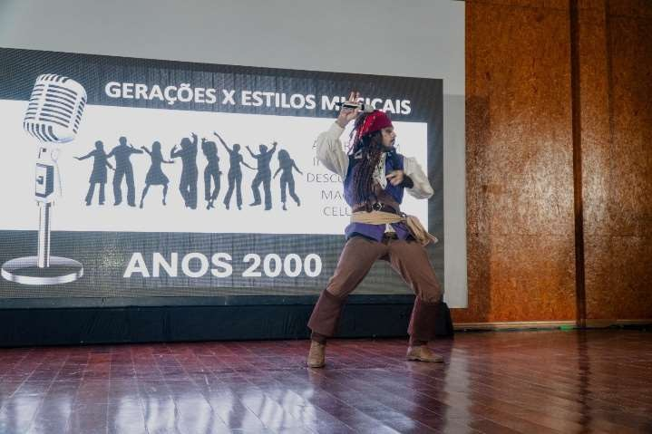
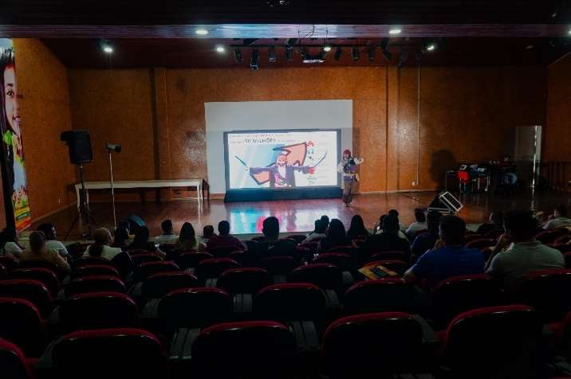
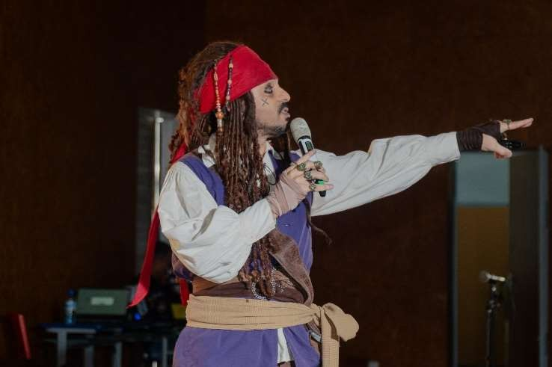
A atividade foi inserida no encontro de capacitação realizado em novembro com gestores, professores e representantes da Secretaria de Estado de Educação e Cultura do Acre, cumprindo papel pedagógico e metodológico. A apresentação do Grupo Q9 não se caracterizou como entretenimento isolado: tratou-se de um recurso lúdico, motivacional e formativo, acionado para reforçar a compreensão da metodologia DNA do Brasil, gerar conexão emocional com o público e facilitar a assimilação dos conteúdos abordados durante a capacitação.

O grupo utilizou técnicas de humor inteligente, leveza e narrativa reflexiva, promovendo momentos de descontração que reduziram tensões, aumentaram o engajamento e estimularam a atenção e retenção das informações, elementos essenciais para capacitações de grande carga técnica. Essa abordagem auxiliou diretamente na conexão entre os participantes e os princípios do Programa, favorecendo a sensibilização para a execução em campo e fortalecendo o envolvimento das equipes escolares e dos gestores.

Dessa forma, o uso da linha “Evento de Lançamento do Programa” mostra-se totalmente coerente e devidamente justificado, uma vez que:
- A atividade integrou o processo preparatório do evento oficial, funcionando como etapa inicial de mobilização e engajamento das equipes;
- Os conteúdos apresentados dialogaram diretamente com a metodologia, com a visão institucional e com os objetivos educacionais, esportivos e socio emocionais do DNA do Brasil Talentos;
- O recurso lúdico contribuiu para qualificar a experiência formativa, ampliando a compreensão do público e fortalecendo o impacto pedagógico da capacitação.

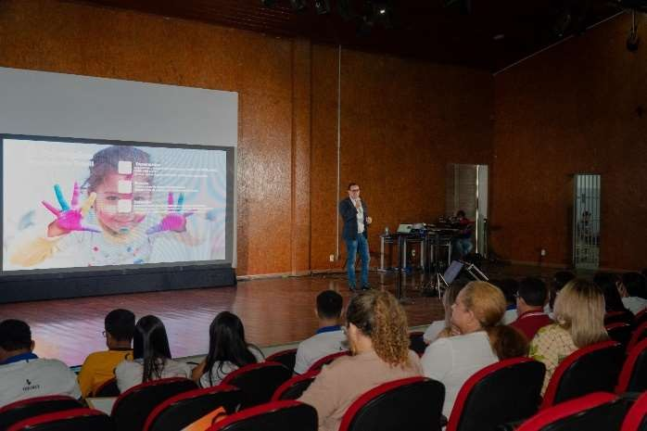
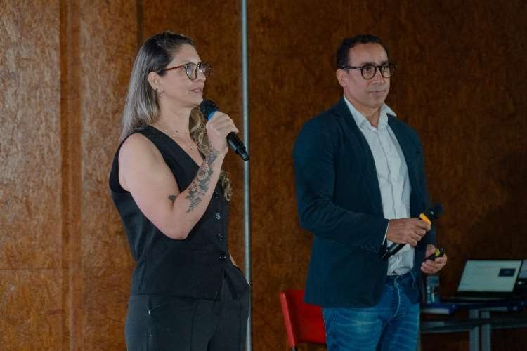
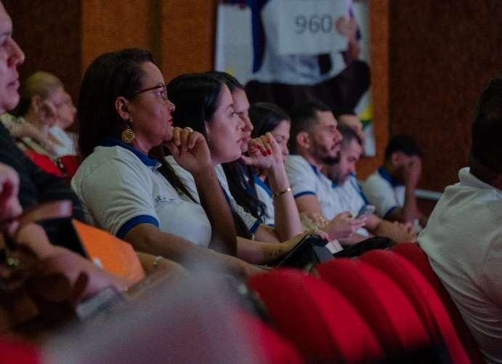

PASSAGENS - EVENTO DE LANÇAMENTO
FORNECEDOR/EMPRESA |  | OBJETO |  |  | PASSAGEIRO |  | DATA PGTO |  | DATA UTILIZADA |  |  | VALOR |  |  | COMPROVAÇÕES
Magalhães Consultoria e Viagens LTDA |  | BSB-RBR |  |  | Wilson Cardoso |  | 07/10 |  | 28/09 a 01/10 |  |  | R$ 4.148,35 |  |  | Bilhete + cartão de embarque
Magalhães Consultoria e Viagens LTDA |  | BSB-RBR |  |  | Rayssa Gonzalez |  | 07/10 |  | 28/09 a 01/10 |  |  | R$ 4.148,35 |  |  | Bilhete + cartão de embarque
Magalhães Consultoria e Viagens LTDA |  | BSB-RBR |  |  | Talita Sousa |  | 07/10 |  | 28/09 a 01/10 |  |  | R$ 4.148,35 |  |  | Bilhete + cartão de embarque
Magalhães Consultoria e Viagens LTDA |  | BSB-RBR |  |  | Alan Moreira |  | 07/10 |  | 29/09 a 01/10 |  |  | R$ 4.290,93 |  |  | Bilhete + cartão de embarque
Magalhães Consultoria e Viagens LTDA |  | BSB-RBR |  |  | Roger Pena |  | 07/10 |  | 29/09 a 01/10 |  |  | R$ 4.290,93 |  |  | Bilhete + cartão de embarque
Magalhães Consultoria e Viagens LTDA |  | UDI-CGH-BSB-RBR |  |  | Jose Carlos Gonçalves Jr |  | 07/10 |  | 29/09 |  |  | R$ 3.881,30 |  |  | Bilhete + cartão de embarque
Magalhães Consultoria e Viagens LTDA |  | RBR-BSB-CGH-UDI |  |  | Jose Carlos Gonçalves Jr |  | 07/10 |  | 01/10 |  |  | R$ 2.311,89 |  |  | Bilhete + cartão de embarque
Magalhães Consultoria e Viagens LTDA |  | RBR-BSB |  |  | Wilson Cardoso |  | 07/10 |  | 01/10 |  |  | R$ 60,00 |  |  | Bilhete + cartão de embarque
Magalhães Consultoria e Viagens LTDA |  | UDI-CGH-BSB-RBR |  |  | Jeronimo Silva Jr |  | 07/10 |  | 29/09 |  |  | R$ 3.881,30 |  |  | Bilhete + cartão de embarque
Magalhães Consultoria e Viagens LTDA |  | RBR-BSB-CGH-UDI |  |  | Jeronimo Silva Jr |  | 07/10 |  | 01/10 |  |  | R$ 2.311,89 |  |  | Bilhete + cartão de embarque
Magalhães Consultoria e Viagens LTDA |  | Cruz. do Sul - Rio Branco |  |  | 10 pessoas |  | 07/10 |  | 29/09 a 01/10 |  |  | R$ 5.900,66 |  |  | Bilhete + cartão de embarque
TOTAL |  |  |  |  |  |  |  |  |  |  |  | R$ 39.373,95
HOSPEDAGEM - EVENTO DE LANÇAMENTO
FORNECEDOR/EMPRESA |  | OBJETO |  |  | HOSPEDAGEM |  | DATA PGTO |  | DATA UTILIZADA |  | VALOR |  |  | COMPROVAÇÕES
Logísticas Despesas |  | Logística Evento |  |  | 10 integrantes SEEC/AC |  | 30/09/2025 |  | 30/09 |  | R$ 5.090,00 |  |  | Voucher Hotel R$ 5.090,00
Magalhães Consultoria e Viagens LTDA |  | HOSPEDAGEM |  |  | WILSON TALITA RAYSSA |  | 07/10/2025 |  | 28/09 A 30/09 |  | R$ 2.532,00 |  |  | Voucher Hotel Wilson R$ 844,00  Voucher Hotel Talita R$ 844,00  Voucher Hotel Rayssa R$ 844,00
Magalhães Consultoria e Viagens LTDA |  | HOSPEDAGEM |  |  | JERONIMO, JOSE, ROGER E ALAN |  | 07/10/2025 |  | 28/09 A 30/09 |  | R$ 1.688,00 |  |  | Voucher - Jeronimo R$ 422,00  Voucher - ALAN R$ 422,00  Voucher - Jose R$ 422,00  Voucher - Roger R$ 422,00
Magalhães Consultoria e Viagens LTDA |  | HOSPEDAGEM |  |  | WILSON TALITA RAYSSA JERONIMO, JOSE ROGER E ALAN |  | 07/10/2025 |  | 30/09 A 01/10 |  | R$ 1.330,00 |  |  | Voucher Hotel + Pagamento
REEMBOLSO |  | Logística Evento |  |  | ROGER |  | 07/10/2025 |  | 29/09 A 01/10 |  | R$ 188,83 |  |  | Hotel + reembolso
REEMBOLSO |  | Logística Evento |  |  | ALAN |  | 07/10/2025 |  | 29/09 A 01/10 |  | R$ 165,87 |  |  | Hotel + reembolso
REEMBOLSO |  | Logística Evento |  |  | RAYSSA |  | 10/10/2025 |  | 29/09 A 01/10 |  | R$ 1.150,00 |  |  | Hotel + reembolso
REEMBOLSO |  | Logística Evento |  |  | TALITA |  | 13/10/2025 |  | 29/09 A 01/10 |  | R$ 675,03 |  |  | Hotel + reembolso
TOTAL |  |  |  |  |  |  |  |  |  |  | R$ 12.819,73
PRESTADORES DE SERVIÇOS - EVENTO DE LANÇAMENTO
FORNECEDOR/EMPRESA | OBJETO |  | MATERIAL |  |  | DATA PGTO |  | DATA UTILIZADA |  | VALOR |  |  | COMPROVAÇÕES
Jean L. da Silva | Logística Evento |  | Aluguel de Cadeira |  |  | 27/11/2025 |  | 30/09 A 01/10 |  | R$ 4.050,00 |  |  | NF + Comprovante de Pagto
Mendes e Barros Ltda | Logística Evento |  | Coffee Breake |  |  | 07/10/2025 |  | 30/09 A 01/10 |  | R$ 3.384,00 |  |  | NF + Comprovante de Pagto
TOTAL |  |  |  |  |  |  |  |  |  | R$ 7.434,00
PRESTADORES DE SERVIÇOS - EVENTO DE LANÇAMENTO
FORNECEDOR/EMPRESA | OBJETO |  | CONTRATO |  |  | NOTA FISCAL |  | DATA DA APRESENTAÇÃO |  | VALOR |  |  | COMPROVAÇÕES
AGENCIA Q9 CONSULTORIA E COMUNICACAO LTDA | Apresentação |  | Contrato - Q9 |  |  | NF - R$ 30.000,00 |  | 30/09 A 01/10 |  | R$ 30.0000,00 |  |  | Relatório de Apresentação  Lista de Presença  Fotografias da Apresentação
EVENTO DE LANÇAMENTO
RELATÓRIOS |  |  |  | Relatório - Coordenador - Alan  Relatório - Coordenador Pedagógico - Roger  Wilson Cardoso – Presidente do Instituto ,  Rayssa Lira – Gestora de Projeto,  Talita Freitas - Coordenadora Geral de Projetos
FOTOS |  |  |  | Fotos do evento de Lançamento, Fotos e videos

EVENTO DE LANÇAMENTO
SERVIÇO | VALOR
Hospedagem | R$ 12.819,73
Passagem | R$ 39.373,95
Prestação de Serviço | R$ 7.434,00
Agencia Q9 | R$ 30.000,00
TOTAL | R$ 89.627,68

Por todo o exposto, solicita-se o faturamento do valor referente ao Evento de Lançamento do Programa, no montante de R$ 89.627,68 (Oitenta e nove mil, seiscentos e vinte e sete reais e sessenta e oito centavos).

LOGÍSTICA
Seguem detalhadamente descritos os custos logísticos relacionados ao deslocamento das equipes de Brasília para Rio Branco/Cruzeiro do Sul e Rio Branco para Cruzeiro do Sul, incluindo os gastos com passagens aéreas/terrestre, hospedagens e abastecimento para o bom desempenho das atividades realizadas durante as visitas no Estado mencionado.

- Despesas com Passagens Aéreas/Terrestres
A locomoção aérea e terrestre foi organizada de modo a garantir a celeridade do deslocamento da equipe de Brasília para Rio Branco e dos 10 gestores da Secretaria de Estado da Educação e Cultura do Acre (SEE/AC) locados em Cruzeiro do Sul com destino à Rio Branco. O total gasto com as passagens aéreas/terrestres para os Prestadores de serviços e gestores da SEE/AC foi de R$ 21.229,27 (Vinte e um mil, duzentos e vinte e nove reais e vinte e sete centavos). Este valor contempla os bilhetes de ida e volta, considerando a quantidade de profissionais envolvidos na missão, bem como os horários e a necessidade de adequação das passagens para as atividades a serem realizadas.

PASSAGENS
FORNECEDOR/EMPRESA | OBJETO | PASSAGEIRO | DATA PGTO | DATA UTILIZADA | VALOR | COMPROVAÇÕES
Magalhães Consultoria e Viagens LTDA | PASSAGEM AEREA | FABIO SETUBAL | 21/08 | 06/08/2025 | R$ 2.057,21 | Bilhete + Cartão de embarque
Magalhães Consultoria e Viagens LTDA | PASSAGEM TERRESTRE | FABIO SETUBAL | 21/08 | 02/08 A 04/08 | R$ 596,32 | Bilhete + Cartão de embarque
Magalhães Consultoria e Viagens LTDA | PASSAGEM AEREA | ALLAN MONTEIRO E FABIO SETUBAL | 21/08 | 30/07 A 01/08 | R$ 10.084,38 | Bilhete + Cartão de embarque
Magalhães Consultoria e Viagens LTDA | PASSAGEM AEREA | Wilson | 03/09 | 01 a 03/09 | R$ 6.485,32 | Bilhete + Cartão de embarque
Magalhães Consultoria e Viagens LTDA | RBR-BSB | Thiago Silva | 07/10 | 17/09 | R$ 2.006,04 | Bilhete + Cartão de embarque
TOTAL |  |  |  |  | R$ 21.229,27

- Despesas com Hospedagem
A equipe foi hospedada em estabelecimentos que garantiram a qualidade necessária para o desempenho das funções durante as visitas. O total de gastos com hospedagem foi de R$ 8.958,17 (Oito mil, novecentos e cinquenta e oito reais e dezessete centavos., abrangendo as diárias dos Prestadores de serviços durante o período de permanência em Rio Branco/Cruzeiro do Sul.

HOSPEDAGEM
FORNECEDOR/EMPRESA | OBJETO | HOSPEDAGEM | DATA PGTO | DATA UTILIZADA | VALOR | COMPROVAÇÕES
Allan Monteiro | Logística deslocamento | Allan Monteiro | 31/07/2025 | 31/07/2025 | R$ 300,00 | Voucher + Hospedagem
Allan Monteiro | Logística deslocamento | Allan Monteiro | 31/07/2025 | 31/07/2025 | R$ 750,00 | Voucher + Hospedagem
Fabio Henrique Setubal | Logística deslocamento | Fabio Henrique Setubal | 31/07/2025 | 31/07/2025 | R$ 700,00 | Voucher + Hospedagem
Fabio Henrique Setubal | Logística deslocamento | Fabio Henrique Setubal | 31/07/2025 | 13/08/2025 | R$ 1.069,86 | Voucher + Hospedagem
Norte Business Hotelaria e Turismo LTDA | HOSPEDAGEM | FABIO SETUBAL | 07/08/2025 | 07/08/2025 | R$ 530,00 | Voucher + Hospedagem
Magalhães Consultoria e Viagens LTDA | HOSPEDAGEM | FABIO SETUBAL | 21/08 | 05/08 a 06/08 | R$ 188,64 | Voucher + Hospedagem
Magalhães Consultoria e Viagens LTDA | HOSPEDAGEM | FABIO SETUBAL | 21/08 | 01/08 A 02/08 | R$ 365,01 | Voucher + Hospedagem
Magalhães Consultoria e Viagens LTDA | HOSPEDAGEM | FABIO SETUBAL | 21/08 | 02/08 a 04/08 | R$ 611,12 | Voucher + Hospedagem
Magalhães Consultoria e Viagens LTDA | HOSPEDAGEM | TALITA e ROGER | 25/07/2025 | 25/07/2025 | R$ 685,00 | Voucher + Hospedagem
Magalhães Consultoria e Viagens LTDA | meia HOSPEDAGEM | RAYSSA E TALITA | 09/07/2025 | 09/07/2025 | R$ 600,00 | Voucher + Hospedagem
Magalhães Consultoria e Viagens LTDA | meia HOSPEDAGEM | WILSON CARDOSO | 09/07/2025 | 09/07/2025 | R$ 350,00 | Voucher + Hospedagem
Magalhães Consultoria e Viagens LTDA | HOSPEDAGEM | ALLAN MONTEIRO | 21/08 | 30/07 A 01/08 | R$ 780,58 | Voucher + Hospedagem
Magalhães Consultoria e Viagens LTDA | HOSPEDAGEM | FABIO SETUBAL | 21/08/2025 | 30/07 A 01/08 | R$ 780,58 | Voucher + Hospedagem
Magalhães Consultoria e Viagens LTDA | HOSPEDAGEM | WILSON CARDOSO | 03/09/2025 | 01/09 | R$ 889,53 | Voucher + Hospedagem
Magalhães Consultoria e Viagens LTDA | HOSPEDAGEM | THIAGO SILVA | 07/10/2025 | 18 E 19 SET | R$ 357,85 | Voucher + Hospedagem
TOTAL |  |  |  |  | R$ 8.958,17

- Despesas com Abastecimento
Para os deslocamentos realizados foi necessário custear valores de abastecimento, para a execução de ações técnicas nos municípios de Rio Branco/Cruzeiro do Sul. O custo total com abastecimento foi de R$ 14.763,79 (Quatorze mil, setecentos e sessenta e três reais e setenta e nove centavos).

ABASTECIMENTO
FORNECEDOR/EMPRESA | OBJETO | DATA PGTO | VALOR | FATURAS / RECIBOS / NF
Marcos Antonio Nogueira | COMBUSTÍVEL | 07/08/2025 | R$ 346,37 | Nota Fiscal, Recibo e Pagamento
Marcos Antonio Nogueira | COMBUSTÍVEL | 11/08/2025 | R$ 334,02 | Nota Fiscal, Recibo e Pagamento
Marcos Antonio Nogueira | COMBUSTÍVEL | 29/08/2025 | R$ 325,70 | Nota Fiscal, Recibo e Pagamento
Lazaro Mateus de Oliveira Santos | COMBUSTÍVEL | 29/08/2025 | R$ 50,00 | Nota Fiscal, Recibo e Pagamento
Marcos Antonio Nogueira | COMBUSTÍVEL | 29/08/2025 | R$ 164,25 | Nota Fiscal, Recibo e Pagamento
Marcos Antonio Nogueira | COMBUSTÍVEL | 05/09/2025 | R$ 205,73 | Nota Fiscal, Recibo e Pagamento
Marcos Antonio Nogueira | COMBUSTÍVEL | 05/09/2025 | R$ 220,80 | Nota Fiscal, Recibo e Pagamento
Marcos Antonio Nogueira | COMBUSTÍVEL | 05/09/2025 | R$ 220,80 | Nota Fiscal, Recibo e Pagamento
Lazaro Mateus de Oliveira Santos | COMBUSTÍVEL | 12/09/2025 | R$ 30,00 | Nota Fiscal, Recibo e Pagamento
Marcos Antonio Nogueira | COMBUSTÍVEL | 12/09/2025 | R$ 482,76 | Nota Fiscal, Recibo e Pagamento
Marcos Antonio Nogueira | COMBUSTÍVEL | 22/09/2025 | R$ 195,06 | Nota Fiscal, Recibo e Pagamento
Thiago dos Santos SIlva | COMBUSTÍVEL | 05/09/2025 | R$ 200,00 | Nota Fiscal, Recibo e Pagamento
Thiago dos Santos SIlva | COMBUSTÍVEL | 12/09/2025 | R$ 250,00 | Nota Fiscal, Recibo e Pagamento
Thiago dos Santos SIlva | COMBUSTÍVEL | 15/09/2025 | R$ 296,19 | Nota Fiscal, Recibo e Pagamento
Thiago dos Santos SIlva | COMBUSTÍVEL | 15/09/2025 | R$ 110,25 | Nota Fiscal, Recibo e Pagamento
Thiago dos Santos SIlva | COMBUSTÍVEL | 16/09/2025 | R$ 271,99 | Nota Fiscal, Recibo e Pagamento
Thiago dos Santos SIlva | COMBUSTÍVEL | 16/09/2025 | R$ 272,41 | Nota Fiscal, Recibo e Pagamento
Thiago dos Santos SIlva | COMBUSTÍVEL | 16/09/2025 | R$ 207,91 | Nota Fiscal, Recibo e Pagamento
Thiago dos Santos SIlva | COMBUSTÍVEL | 17/09/2025 | R$ 113,49 | Nota Fiscal, Recibo e Pagamento
Thiago dos Santos SIlva | COMBUSTÍVEL | 17/09/2025 | R$ 104,02 | Nota Fiscal, Recibo e Pagamento
Thiago dos Santos SIlva | COMBUSTÍVEL | 17/09/2025 | R$ 245,05 | Nota Fiscal, Recibo e Pagamento
Thiago dos Santos SIlva | COMBUSTÍVEL | 18/09/2025 | R$ 200,00 | Nota Fiscal, Recibo e Pagamento
Thiago dos Santos SIlva | COMBUSTÍVEL | 18/09/2025 | R$ 189,02 | Nota Fiscal, Recibo e Pagamento
Thiago dos Santos SIlva | COMBUSTÍVEL | 19/09/2025 | R$ 200,00 | Nota Fiscal, Recibo e Pagamento
Lazaro Mateus de Oliveira Santos | COMBUSTÍVEL | 22/09/2025 | R$ 50,00 | Nota Fiscal, Recibo e Pagamento
Larissa Silva Pinto | COMBUSTÍVEL | 22/09/2025 | R$ 100,00 | Nota Fiscal, Recibo e Pagamento
Marcos Antonio Nogueira | COMBUSTÍVEL | 22/09/2025 | R$ 195,06 | Nota Fiscal, Recibo e Pagamento
Marcelo Fernando Sousa da Silva | COMBUSTÍVEL | 07/10/2025 | R$ 100,00 | Nota Fiscal, Recibo e Pagamento
Lázaro Mateus de Oliveira | COMBUSTÍVEL | 07/10/2025 | R$ 50,00 | Nota Fiscal, Recibo e Pagamento
Marcos Antonio Nogueira | COMBUSTÍVEL | 07/10/2025 | R$ 634,75 | Nota Fiscal, Recibo e Pagamento
Marcos Antonio Nogueira | COMBUSTÍVEL | 07/10/2025 | R$ 200,00 | Nota Fiscal, Recibo e Pagamento
Ticket Log | COMBUSTÍVEL | 13/10/2025 | R$ 2.020,00 | Nota Fiscal, Recibo e Pagamento
Marcos Antonio Nogueira | COMBUSTÍVEL | 23/10/2025 | R$ 200,00 | Nota Fiscal, Recibo e Pagamento
Ticket Log | COMBUSTÍVEL | 03/11/2025 | R$ 1.767,50 | Nota Fiscal, Recibo e Pagamento
Marcos Antonio Nogueira | COMBUSTÍVEL | 07/11/2025 | R$ 50,00 | Nota Fiscal, Recibo e Pagamento
REEMBOLSO CHARBEL | COMBUSTÍVEL | 07/11/2025 | R$ 65,28 | Nota Fiscal, Recibo e Pagamento
Marcos Antonio Nogueira | COMBUSTÍVEL | 10/11/2025 | R$ 325,09 | Nota Fiscal, Recibo e Pagamento
Ticket Log | COMBUSTÍVEL | 13/11/2025 | R$ 1.010,00 | Nota Fiscal, Recibo e Pagamento
Ticket Log | COMBUSTÍVEL | 25/11/2025 | R$ 1.010,00 | Nota Fiscal, Recibo e Pagamento
Marcos Antonio Nogueira | COMBUSTÍVEL | 27/11/2025 | R$ 100,00 | Nota Fiscal, Recibo e Pagamento
Marcelo Fernando Sousa da Silva | COMBUSTÍVEL | 27/11/2025 | R$ 100,00 | Nota Fiscal, Recibo e Pagamento
Júlio Vinícius Da Silva Azevedo | COMBUSTÍVEL | 27/11/2025 | R$ 340,29 | Nota Fiscal, Recibo e Pagamento
Marcos Antonio Nogueira | COMBUSTÍVEL | 10/12/2025 | R$ 200,00 | Nota Fiscal, Recibo e Pagamento
Ticket Log | COMBUSTÍVEL | 16/12/2025 | R$ 1.010,00 | Nota Fiscal, Recibo e Pagamento
TOTAL |  |  | R$ 14.763,79

- Anexo: Relatório de Prestadores de Serviços
Em anexo a este relatório, segue o Relatório dos Prestadores de serviços com a discriminação das atividades realizadas, a fim de possibilitar a conferência detalhada dos serviços prestados durante a execução das tarefas em Rio Branco. Este documento visa fornecer uma visão clara e objetiva das atividades da equipe, permitindo a validação dos serviços prestados.

LOGÍSTICA
SERVIÇO | VALOR
Passagem | R$ 21.229,27
Hospedagem | R$ 8.958,17
Abastecimento | R$ 14.763,79
TOTAL | R$ 44.951,23

Por fim, o deslocamento da equipe de Brasília para o Acre foi planejado com o objetivo de garantir o êxito nas atividades a serem realizadas, e os gastos descritos refletem a adequação das despesas para o cumprimento das metas estabelecidas. Todos os custos envolvidos foram devidamente controlados e justificados conforme as necessidades operacionais da missão.
Assim, conforme o exposto, solicita-se o faturamento do valor referente à Logística no montante de R$ 44.951,23 (Quarenta e quatro mil, novecentos e cinquenta e um reais e vinte e três centavos.).

EQUIPE DE RECURSOS HUMANOS
A estabilidade do quadro demonstra o alinhamento das equipes e a efetividade das ações de acompanhamento e suporte implementadas pela gestão de Recursos Humanos, refletindo diretamente na continuidade das atividades e na manutenção, vejamos:

Da conformidade contratual em todas as unidades do projeto.
EQUIPE IDECACE - BRASÍLIA
CARGO | CONTRATADO | REF. FEVEREIRO 26
Gestor de Projetos | Rayssa Souza Lira Gonzalez | R$ 11.170,15
Comprovações da Gestora | Contrato Rayssa - Gestora | Relatório Gestora  NF - Gestora R$ 11.170,15
Coordenador Pedagógico | Roger Pena de Lima | -
Comprovações do Coordenador | Contrato Roger - Coordenador | -
Coordenador Metodologia (Educação Física) | Higor Geovane de Sousa Silva | 4.656,00
Comprovações do Coordenador de E.F | Contrato Higor - Coordenador. | Relatório Coordenador  NF - Coordenador R$ 4.656,00
Dentista | Thiago Leonardo Carrijo Moreira | -
Comprovações do Dentista | Contrato Thiago - Dentista | -
EQUIPE IDECACE - RIO BRANCO
CARGO | CONTRATADO | REF. FEVEREIRO 26
Coordenador Regional | Marcos Antonio Nogueira | R$ 7.485,00
Comprovações Coordenador | Contrato Coordenador - Marcos | Relatório Coordenador  NF - Coordenador R$ 7.485,00
Coordenador Metodologia (Educação Física) | Charbel dos Santos Soares | R$ 4.656,00
Comprovações Coordenador E.F | Contrato Coordenador - Charbel | Relatório Coordenador  NF - Coordenador E.F - R$ 4.656,00
Coordenador Metodologia (Educação Física) | Karina Fernandes Santana | R$ 4.656,00
Comprovações Coordenador E.F | Contrato Coordenador - Karina | Relatório Coordenador  NF - Coordenador E.F - R$ 4.656,00
Pedagogo(a) | Laura Emanuelly Rodrigues Nogueira | R$ 4.656,00
ComprovaçõesPedagogo(a) | Contrato Pedagoga - Laura | Relatório Pedagoga  NF - Pedagoga- R$ 4.656,00
Psicólogo | Thamires Rebelo Metzker | R$ 3.315,00
Comprovações Psicólogo(a) | Contrato Psicóloga - Thamires | Relatório Psicóloga  NF - Psicóloga - R$ 3.315,00
Assistente Social | Heliny Rodrigues da Costa | R$ 2.930,00
Comprovações Assistente Social | Contrato Assistente social - Heliny | Relatório Assistente Social  NF - Assistente Social - R$ 2.930,00
Nutricionista | Camila Thais Fernandes Nascimento | R$ 2.759,00
Comprovações Nutricionista | Contrato Nutricionista - Camila | Relatório Nutricionista  NF - Nutricionista - R$ 2.759,00
Dentista | Thays Andressa Mendes de Araújo Pontes Vale | R$ 3.500,00
Comprovações Dentista | Contrato Dentista - Thays | Relatório Dentista  NF - Dentista - R$ 3.500,00
Monitor | Rafael de Souza e Souza | R$ 2.000,00
Comprovações Monitor | Contrato Monitor - Rafael | Relatório Monitor  NF - Monitor - R$ 2.000,00
Monitor | Lázaro Mateus de Oliveira Santos | R$ 2.000,00
Comprovações Monitor | Contrato Monitor - Lázaro | Relatório Monitor  NF - Monitor - R$ 2.000,00
Monitor | Dayerlen Khewryne Araujo dos Santos | R$ 2.000,00
Comprovações Monitor | Contrato Monitor - Dayerlen | Relatório Monitor  NF - Monitor - R$ 2.000,00
Monitor | Marcelo Fernando Sousa da Silva | R$ 2.000,00
Comprovações Monitor | Contrato Monitor - Marcelo | Relatório Monitor  NF - Monitor - R$ 2.000,00
Monitor | Larissa Silva Pinto | R$ 2.000,00
Comprovações Monitor | Contrato Monitor - Larrissa | Relatório Monitor  NF - Monitor - R$ 2.000,00
Monitor | Jamissa Vitoria Alves | R$ 2.000,00
Comprovações Monitor | Contrato Monitor - Jamissa | Relatório Monitor  NF - Monitor - R$ 2.000,00
Monitor | Bruno Davila Cardoso | R$ 2.000,00
Comprovações Monitor | Contrato Monitor - Bruno | Relatório Monitor  NF - Monitor - R$ 2.000,00
EQUIPE IDECACE - CRUZEIRO DO SUL
CARGO | CONTRATADO | REF. FEVEREIRO 26
Coordenador Metodologia (Educação Física) | Erik da Pascoa do Livramento | 4.656,00
Comprovações Coordenador E.F | Contrato Coordenador - Erik | Relatório Coordenador  NF - Coordenador E.F - R$ 4.656,00
Pedagogo | Vanessa Pineiro Cameli | -
Comprovações Pedagogo(a) | Contrato Pedagoga - Vanessa | -
Psicólogo | Jusileide Martins da Silva | 3.315,00
Comprovações Psicólogo(a) | Contrato Psicologa - Larissa | Relatório Psicóloga  NF - Psicóloga - R$ 3.315,00
Nutricionista | Larissa Rocha Soares | 2.759,00
Comprovações Nutricionista | Contrato Nutricionista - Larissa | Relatório Nutricionista  NF - Nutricionista - R$ 2.759,00
Monitor | Judah Ibernon dos Santos Silva | 2.000,00
Comprovações Monitor | Contrato Monitor - Judah | Relatório Monitor  NF - Monitor - R$ 2.000,00
Monitor | Francisco Iago Mello Silva | -
Comprovações Monitor | Contrato Monitor - Francisco | -
Monitor | Julio Vinicius da Silva Azevedo | 2.000,00
Comprovações Monitor | Contrato Monitor - Julio | Relatório Monitor  NF - Monitor - R$ 2.000,00
REF. FEVEREIRO 2026
TOTAL RECURSOS HUMANOS
R$ 78.513,15

Por todo o exposto, solicita-se o faturamento do valor referente ao RECURSOS HUMANOS, no montante de R$ 78.513,15 (Setenta e oito mil, quinhentos e treze inteiros e quinze centésimos.).
Seguem anexados os contratos atualizados dos prestadores de serviços e folha de pagamento, devidamente organizados para conferência.
Dos Serviços disponibilizados:

SERVIÇOS | Valor
1- Protocolos Avaliativos | R$ 539.352,00
2- Pesquisa Científica | R$ 27.337,36
3- Palestra Regional | R$ 59.002,23
4- Material Pedagógico | R$ 816.354,00
5. Evento de Lançamento do Programa | R$ 89.627,90
6 -Logística | RS 44.951,23
7 - Equipe de Recursos Humanos | R$ 78.513,15
TOTAL | R$ 1.655.137,87

Assim, conforme o exposto, solicita-se o faturamento dos valores referentes aos serviços executados no âmbito do contrato/termo de referência, sendo: Protocolos Avaliativos no montante de R$ 539.352,00, Pesquisa Científica no montante de R$ 27.337,36, Palestra Regional no montante de R$ 59.002,23, Material Pedagógico no montante de R$ 816.354,00, Evento de Lançamento do Programa no montante de R$ 89.627,90, Logística no montante de R$ 52.836,68 e Equipe de Recursos Humanos no montante de R$ 78.513,15, totalizando o valor de R$ 1.655.137,87 (um milhão, seiscentos e cinquenta e cinco mil, cento e trinta e sete reais e oitenta e sete centavos.)

CONCLUSÃO
O Contrato nº 523/2024 tem por objeto a prestação de serviços de diagnóstico vocacional e desenvolvimento socioeducativo dos estudantes da rede pública estadual, conforme previsto no Termo de Referência.
Até o presente momento, os serviços foram executados de forma regular e satisfatória, em conformidade com as exigências técnicas, operacionais e pedagógicas estabelecidas, observando prazos, metas e padrões de qualidade definidos pela Administração Pública.
As atividades desenvolvidas atenderam ao público-alvo previsto, contribuindo para o fortalecimento do desenvolvimento educacional e socio emocional dos estudantes, com impactos positivos no ambiente educacional e na participação em atividades estruturadas.
Verifica-se o cumprimento das obrigações contratuais, com execução organizada, eficiente e alinhada ao planejamento aprovado, evidenciando o atendimento à finalidade pública do contrato.
A execução observou os princípios da Administração Pública e a legislação aplicável, demonstrando viabilidade de continuidade das ações.
Os documentos comprobatórios da execução física e financeira encontram-se devidamente organizados e disponíveis para apresentação aos órgãos competentes, garantindo transparência e rastreabilidade das informações.

Considerações Finais
Diante do exposto, conclui-se que parte do objeto do Contrato nº 523/2024 encontra-se devidamente executado, em conformidade com as especificações do Termo de Referência.
As atividades foram realizadas conforme o planejamento aprovado no termo 307/2025, observando os critérios técnicos, operacionais e de qualidade exigidos pela Administração Pública, inclusive no que se refere à fase inicial de organização e execução dos serviços.
É importe ressaltar que a empresa que fazia a gestão do sistema mudou... a nova empresa esta fazendo as atualizações e é impotente não se referenciar nos dados apresentado até que seja ajustado o sistema.
O IDECACE reafirma seu compromisso com o cumprimento das obrigações contratuais, a adequada aplicação dos recursos públicos e a manutenção dos padrões de qualidade, em consonância com as diretrizes da Secretaria de Estado de Educação e Cultura do Acre e com a legislação aplicável.


Wilson Alves Cardoso
Presidente

